Die Anti-Langeweile-Rätselbücher

zum Raten, Spielen und Zeichnen

Tschüss Langeweile, hallo Rätselspaß! Mit den Anti-Langeweile-Rätselbüchern werden lange Autofahrten und verregnete Nachmittage garantiert alles andere als langweilig.

Die drei Bücher der Reihe sind prall gefüllt mit jeweils über 90 Seiten farbenfrohen und spannenden Rätselaufgaben, Ausmalseiten, Riesenlabyrinthen, Knobeleien und vielem mehr. Jedes Buch ist für eine andere Altersgruppe ausgelegt:

Das Nie-mehr-Langeweile-Rätselbuch für Kindergartenkinder ab 5 Jahren
Das Stopp-die-Langeweile-Rätselbuch für Schulanfänger ab 7 Jahren
Das Schluss-mit-Langeweile-Rätselbuch für ältere Kinder ab 9 Jahren

Jede Menge Spiele, Spaß und Zeitvertreib sind in allen Bänden vorprogrammiert! Einfach mit einer beliebigen Seite anfangen und das Rätselbuch im eigenen Tempo durcharbeiten. So wird jede noch so langweilige Wartezeit beim Arzt oder im Restaurant unterhaltsam!

Lieferbar ab Februar 2021.
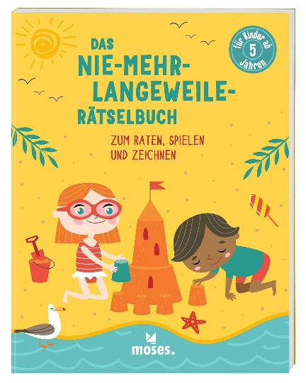

Das Nie-mehr-Langeweile-Rätselbuch NEU
ab 5 Jahren
Broschur
96 Seiten, 21,6 cm x 28 cm
978-3-96455-138-2
€ 7,95 (D), € 8,20 (A)
moses. Verlag, Kempen 2021

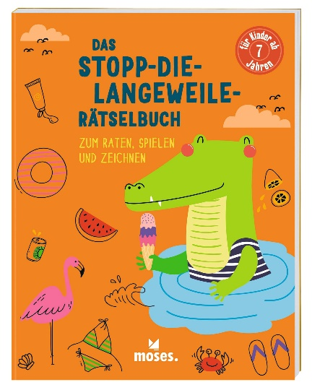
Das Stopp-die-Langeweile-Rätselbuch NEU
ab 7 Jahren
Broschur
96 Seiten, 21,6 cm x 28 cm
978-3-96455-139-9
€ 7,95 (D), € 8,20 (A)
moses. Verlag, Kempen 2021

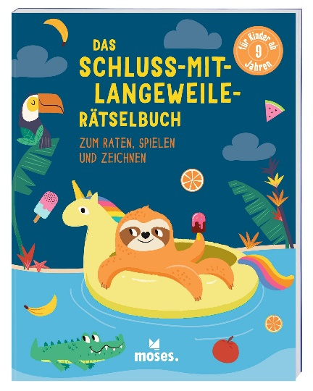

Das Schluss-mit-Langeweile-Rätselbuch NEU
ab 9 Jahren
Broschur
96 Seiten, 21,6 cm x 28 cm
978-3-96455-140-5
€ 7,95 (D), € 8,20 (A)
moses. Verlag, Kempen 2021

